快速搭建项目总结

目录

**1. 准备工作** **1**

(1) 创建一个版本仓库 1

(2) 本地拉取github项目仓库 git clone 1

**2. 创建项目** **1**

(1) 安装vue脚手架 yarn global add vue-cli 1

(2) 新建vue项目 vue init webpack [项目名称] 1

**3. 安装常用依赖包及配置** **1**

(1) Less 1

(2) Axios 2

(3) 安装路由 2

(4) Vuex 2

(5) Ts 2

(6) 配置build 3

**4. 新建文件夹（新建在src文件目录下）** **3**

(1) 新建service--服务端口 3

(2) 新建store--状态管理 3

(3) 新建config--api 3

(4) 新建Style--公共样式 3

**Ts配置文件内容** **4**

**目录大概结构** **4**

总结：刘圆圆

日期：2019/1/9

1. 准备工作
   1. 创建一个版本仓库
   2. 本地拉取github项目仓库 git clone
2. 创建项目
   1. 安装vue脚手架 yarn global add vue-cli
   2. 新建vue项目 vue init webpack [项目名称]
3. 安装常用依赖包及配置
   1. Less
      1. yarn add less less-loader --dev

配置：**less{**

**test: /\.less$/,**

**loader: "style-loader!css-loader!less-loader",**

**}**

* + 1. 使用方法<style scoped lang='less'>
  1. Axios
     1. Yarn add axios
     2. Axios低版本浏览器补丁 yarn add es6-promise
  2. 安装路由
     1. Yarn add vue-router
  3. Vuex
     1. Yarn add vuex
  4. Ts
     1. Yarn add typescript ts-loader --dev
     2. 在main.ts同级新建vue-shims.d.ts文件

declare module "*.vue" {

import Vue from "vue";

export default Vue;

}

* + 1. 在根目录新建tsconfig.json文件
       1. Tsc --init（创建方法）；
    2. 配置webpack

{

   test: /\.tsx?$/,

   loader: 'ts-loader',    exclude: /node_modules/,      options: {

     appendTsSuffixTo: [/\.vue$/],

   }

 }

最后把 .ts 后缀添加上就OK了，在webpack.base.conf.js文件下

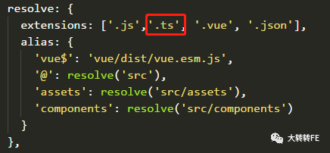

使用配置entry: {

app: './src/main.ts'},

将ts-loader从4.0降低到3.1.1解决问题。是由于webpack 和ts-loader版本不兼容造成的。

* 1. 配置build
     1. 打开webpack.dev.conf.js文件，找到publicPath: config.dev.assetsPublicPath,按Ctrl点击，跳转到index.js文件
     2. 其中dev是开发环境，build是构建版本，找到build下面的assetsPublicPath: '/',然后修改为assetsPublicPath: './',即“/”前加点。
     3. Yarn run build

1. 新建文件夹（新建在src文件目录下）
   1. 新建service-->服务端口.ts
   2. 新建store-->状态管理.ts（actions,getter,index,moutation）
   3. 新建config-->api.ts
   4. 新建Style-->公共样式.less

Ts配置文件内容

{

"include": [

"src/**/*"

],

"exclude": [

"node_modules"

],

"compilerOptions": {

"allowSyntheticDefaultImports": true,

"experimentalDecorators": true,

"allowJs": true,

"module": "esnext",

"target": "es5",

"moduleResolution": "node",

"isolatedModules": true,

"lib": [

"dom",

"es5",

"es2015.promise",

"scripthost"

],

"sourceMap": true,

"pretty": true,

"strictFunctionTypes": false,

"importHelpers": true

}

}

目录大概结构

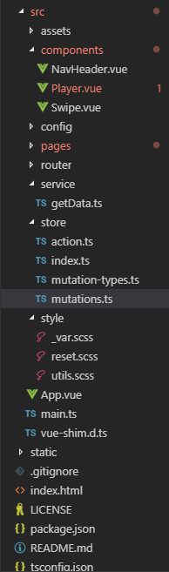

引入字体font-awesome

Yarn add font-awesome

Main.ts import "font-awesome/css/font-awesome.min.css";

引用echarts

父子通信https://www.cnblogs.com/hai-cheng/p/8021982.html